Configuraciones PP- PC- MM y SD.

02 Diciembre de 2014

©2011 - Deloitte Touche Tohmatsu Limitada. Todos los derechos reservados

“Deloitte” es la marca bajo la cual decenas de miles de dedicados profesionales, en firmas independientes alrededor del mundo, colaboran para prestar servicios de auditoría, consultoría, asesoría financiera, gestión de riesgo y servicios tributarios a selectos clientes. Estas firmas son miembros de Deloitte Touche Tohmatsu Limitada, una compañía privada limitada por garantía. Cada fima miembro presta servicios en un área geográfica en particular, y está sujeta a las leyes y regulaciones profesionales de cada país o grupo de países en los que opera. DTTL, por sí misma, no presta servicios a clientes. DTTL y cada firma miembro de DTTL son entidades legales separadas y distintas, que no pueden obligarse entre si.   
DTTL y cada firma miembro de DTTL son responsables solo por sus propios actos u omisiones y no por los de las demás. Cada firma miembro de DTTL está estructurada en forma diferente de acuerdo a las leyes, regulaciones, costumbres y otros factores de cada país, y procuran entregar servicios profesionales en sus territorios a través de subsidiarias, fililales y/u otras entidades.

|  |  |  |  |  |
| --- | --- | --- | --- | --- |
| **Identificación del documento** | | | | |
| **Tipo de documento:**  Documento entregable | | | | |
| **Código del documento:**  KOMATSU_CONFIGURACION_PP_PC_MM_SD | **Revisión:**  01 | **Nº de páginas:14** | **Fecha creación:**  05/12/2014 | **Fecha cambio:** |
| **Nombre del archivo electrónico**  **KOMATSU_MEJORAS_CONFIGURACIONES.docx** | | | | |
| **Elaborado por:**  Marcelo Pardo Sepúlveda (Consultor PP-CO-PC) y Fernando Figueroa (Consultor MM-SD) | | | | |

|  |  |  |  |
| --- | --- | --- | --- |
| **Control de versiones** | | | |
| **Cambios respecto a la versión anterior** | | | |
| **VERSIÓN** | **CAUSA DEL CAMBIO** | **RESPONSABLE** | **FECHA** |
| 1.0 | Creación del documento | Equipo **Deloitte** | 05/12/2014 |
| 2.0 | Modificación del documento | Equipo Deloitte | 09/12/2014 |
|  |  |  |  |

|  |  |
| --- | --- |
| **Lista de distribución** | |
| **Deloitte** | Fernando Figueroa, Marcelo Pardo |
| **KOMATSU** | Juan Pablo Callejas [juanpablo.callejas@kcl.cl](mailto:juanpablo.callejas@kcl.cl) Brians Ibacache brians.ibacache@komatsu.cl |

|  |  |  |
| --- | --- | --- |
| **Revisión del documento** | | |
| **Revisado por:**  Javier Huechao  Gerente de Proyecto - Deloitte | **Revisado por:** | **Revisado por:** |
| **Firma:** | **Firma:** | **Firma:** |
| **Fecha:** | **Fecha:** | **Fecha:** |

|  |  |  |
| --- | --- | --- |
| **Aprobación del documento** | | |
| **Aprobado por:**  Brians Ibacache  Usuario Clave Producción KRCC | **Aprobado por:**  Juan Pablo Callejas  Jefe Proyecto IT KCCA | **Aprobado por:** |
| **Firma:** | **Firma:** | **Firma:** |
| **Fecha:** | **Fecha:** | **Fecha:** |

Contenido

Contenido 3

1. Introducción 4

1.1 Objetivos del documento 4

1.2 Estructura del documento 4

2. Configuraciones CO-PC 5

2.1 Calculo de Costos Estándar con tipo de materiales CORE. 5

2.1.1 Alcance de las mejoras 5

2.1.2 Requerimientos 6

2.1.3 Configuración Realizada: 6

# Introducción

El presente documento forma parte de los trabajos de configuraciones necesarias para la aplicación de mejoras propuestas del modulo de planificación de la producción (PP), y los procesos asociados a la determinación de costo estándar, en la empresa KOMATSU REMAN CENTER CHILE (Desde aquí en adelante KRCC). Es resultado del trabajo conjunto de los equipos de trabajos de KRCC y Deloitte, que han realizado las siguientes actividades:

* Preparación y realización de reuniones de levantamiento de situación actual y requerimientos con el key user y personas conocedoras de los procesos que forman parte del proyecto, y documentación de los resultados.
* Pruebas de resultados de configuraciones que pueden ser aplicadas como mejoras inmediatas, las cuales fueron configuradas en el mandante de desarrollo 100, probadas por los consultores en ambiente TES 120 y validado en ambiente QAS 300.

**Configuración de los siguientes escenarios:**

**Requerimientos:**

* Factibilidad incorporar el tipo de valoración para materiales que incluyan repuestos tipo (CORE) en el cálculo del costo estándar.

Objetivos del documento

El **objetivo general** del documento es obtener el visto bueno de KRCC para transportar las configuraciones de aplicación inmediata, al ambiente productivo. Para lo cual se describirá el proceso de configuración realizado, los objetos que serán tocados y el alcance de la solución.

Estructura del documento

Documento de configuración orientado a determinar el alcance de las aplicaciones necesarias para las mejoras solicitadas.

Nota: La estructura interna del documento de alcance de las Mejoras identificadas a ser presentadas, se establecerán de la siguiente manera:

1. Mejora solicitada
2. Detalle de Mejora
3. Módulos (Sub-módulos) involucrados.
4. Actividad(es) a realizar (detalle macro) para Solución.
5. Nivel de alcance funcional
6. Nivel de alcance parametrización

# Configuraciones CO-PC

Calculo de Costos Estándar con tipo de materiales CORE.

|  |  |  |  |  |  |
| --- | --- | --- | --- | --- | --- |
| **Mejora Solicitada** | **Detalle de Mejora** | **Módulos** | **Actividades** | **Alcance Funcional** | **Alcance Parametrización** |
| Materiales CORE con Valoración Separada | Determinación de costos estándar y en las órdenes de producción con selección del precio dependiendo de la clase o tipo de valoración de material CORE asignado a la lista de materiales. | PP- CO PC - MM | Configuración CO- PC y MM, | Ejecución cálculo de costo con nueva variante de CC | Crear Nueva variante de cálculo de costos.  Activar exit de usuario para valoración separada |

Esta mejora está orientada a determinar el costo de los materiales remanufacturados, incorporando un exit de usuario en la creación del dato maestro de materiales a través de un campo que identifique el tipo o clase de material, para que internamente, a través de estrategias de precios, poder seleccionar el costo correcto.

Una variante de cálculo de costo especial permitirá determinar el costo plan correcto y evitar las desviaciones entre el costo plan/real de cada orden de fabricación. La variante de cálculo de costo tendrá la siguiente secuencia: Costo por exit de usuario, costo variable y costo estándar.

El exit de usuario se configurará para que elija el precio del tipo de valoración remanufacturado, en el caso que esa categoría de precio este en Cero, elegirá el precio promedio variable del maestro de materiales.

### Alcance de las mejoras

Cuadro 5: Centros Productivos y Clases de Ordenes de KRCC que se veran afectadas.

| **Centro** | **Descripción** |
| --- | --- |
| 3037 | Antofagasta |
| 3126 | Santiago II KRCC |
| 3178 | Iquique KRCC |
| **Clase de Materiales** | **Descripción** |
| Z102 | Componente |
| Z122 | Repuesto |

### Requerimientos

Se necesita identificar los materiales producto terminado que su lista de materiales contengan materiales tipo CORE, con el propósito de crear un grupo de productos para la ejecución del cálculo de costo masivo.

### Configuración Realizada:

#### Configuración de Exit de usuario

Para implementar esta EXIT se creó el proyecto ZCK11N, donde se desarrolló la ampliación COPC005, EXIT_SAPLCK21_002.

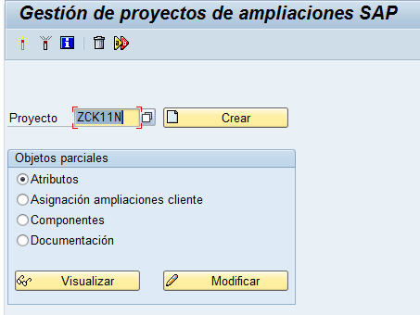

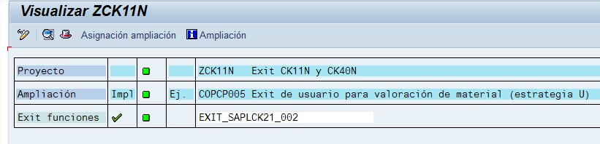

A nivel de código, la aplicación de la lógica quedo condicionada a lo siguiente:

* Variante calculo ZNEW.
* Centros asignados en el SET ZCOPC_VARIANTE_CC.
* Materiales creados con clase de valoración.

Cuando se cumplen estas condiciones se obtiene el costo del material de acuerdo a la combinación material/centro/clase de valoración: 'REMANUFACT'.

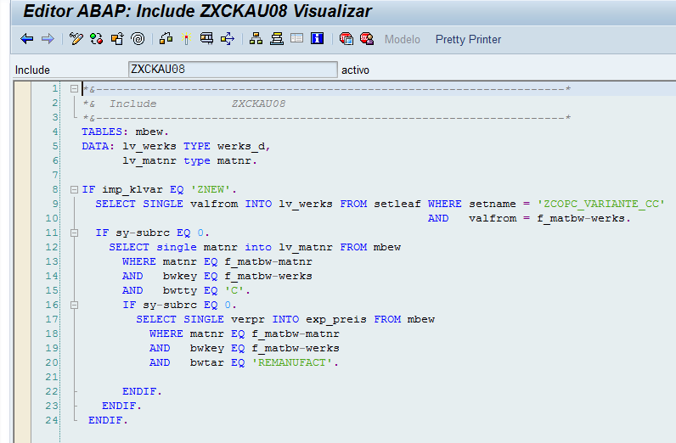

Cabe señalar que el SET de datos debe ser creado en cada ambiente, por lo cual deberá ser creado en producción mediante transacción GS01, asignando los centros respectivos. A continuación se adjunta una imagen que hace referencia a SET en cuestión y los centros involucrados en las pruebas.

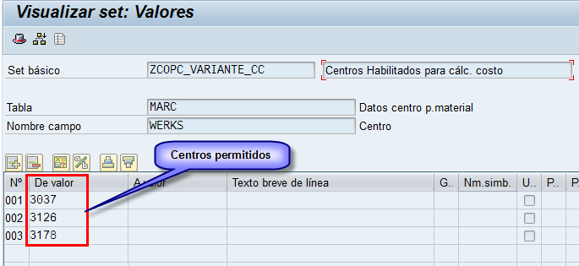

#### Configuración de Variante de Cálculo de Costo

Se crea una nueva variante de cálculo de costo llamada ZNEW

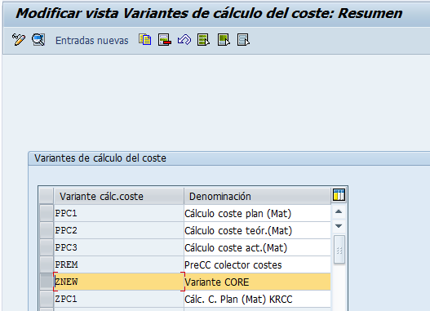

La secuencia para la valorización de los materiales es la siguiente:

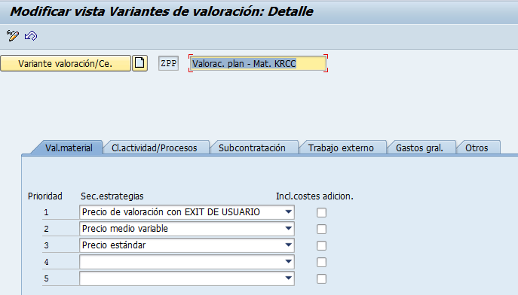

Para la valorización de las actividades de producción realizadas por los puestos de trabajo, para el cálculo de costo estándar se ha definido la Tarifa plan del Periodo. Esta estrategia implica cambiar la configuración de la versión de planificación 0.

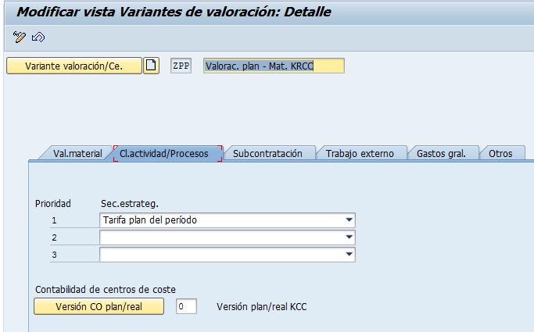

Configuración Versión de Planificación 0 Plan/Real

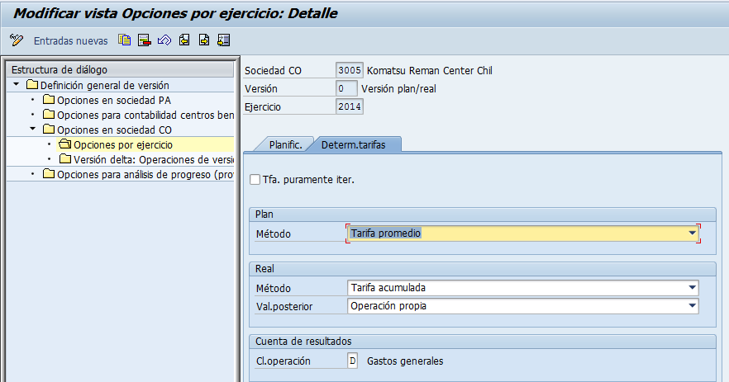

Para que la configuración sea consistente con la nueva variante de cálculo de costo se cambiará el método de determinación de Tarifas Plan de Tarifa promedio a Tarifa del Periodo. Para el cálculo de la tarifa real se cambiará de Tarifa Acumulada a Tarifa Real del Periodo.

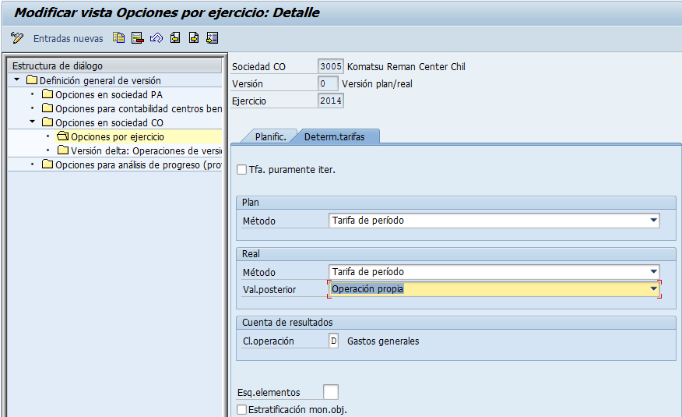

Ampliar ejercicios para versión 0 actualmente está configurada hasta el 2015, además se activará la integración plan, para que una vez que se aplique la mejora del proceso de costeo con planificación de tarifas por sistema este activo.

Parametrización actual

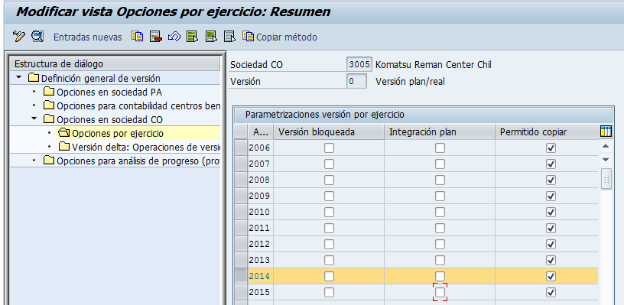

Parametrización Nueva

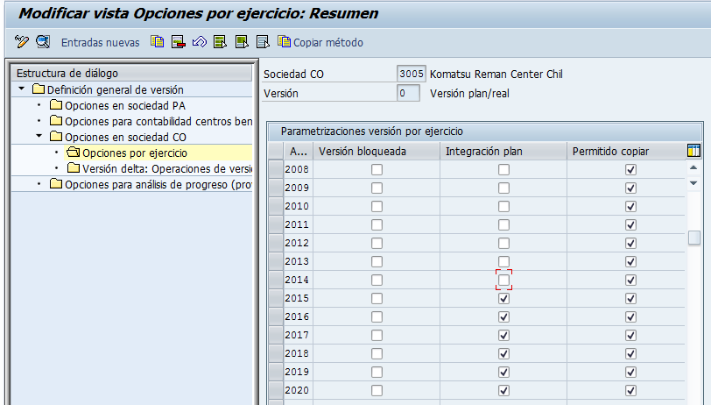

Resultado de Cambio de Configuración, en la variante de cálculo de costo nueva ZNEW en ambiente QAS.

**Cálculo del costo estándar con nueva variante de cálculo de costo**

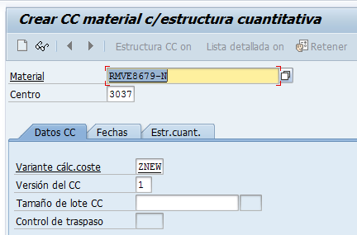

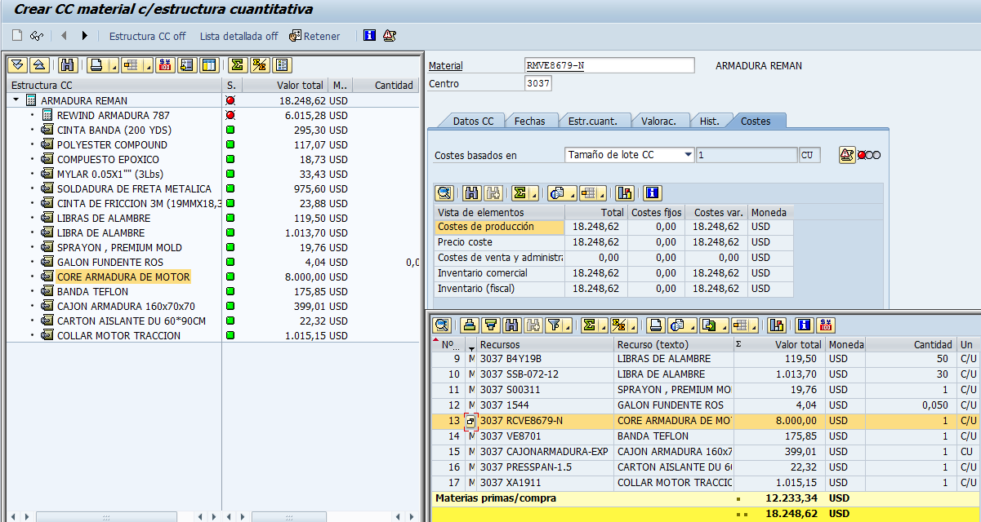

Selección precio material CORE, lo cual se consigue con la activación del exit de usuario, el cual quedo programado para seleccionar el costo de la Cl. de valoración REMANUFACT.

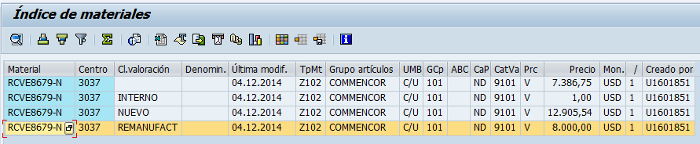

**Calculo de Costo con variante de cálculo de costo actual**

En este caso el valor del material CORE a considerar fue el genérico del maestro de materiales sin considerar las clases de valoración.

